真力时携两款Defy El Primero 21镶钻腕表而来，展现极致风采

真力时最新推出镶满华丽钻石的Defy El Primero 21腕表，携手该最新特别版以闪耀姿态迈进2018年。Defy El Primero 21 Full Diamonds腕表搭配较为简单的钻石表圈，于近期上市，庆祝巴黎著名旺多姆广场品牌全新短期概念店的开业。

Defy El Primero 21堪称新一代真力时计时码表的典范之作，赋予了当代机械表史无前例的视觉、听觉和动感特性。真力时以自然方式融合最新技术突破，凭借成熟技艺骄傲地呈现品牌在测时 (精密计时) 领域的悠久传统。

两款腕表光彩闪闪，以独特方式彰显优雅。两款腕表均搭配闪亮44毫米钛金属表壳和镂空表盘，9点钟位置配有红色尖端小秒针，配中央计时码表指针，6点钟位置设有60秒钟计时盘，并在3点钟位置搭配Defy系列独特的对比色30分钟计时盘，以自然方式融合了让Defy El Primero 21腕表于2017年在制表业大放异彩的所有开创性技术特性。腕表搭配透明蓝宝石水晶表底盖、50小时动力存储以及超级舒适的黑色鳄鱼皮覆盖的橡胶表带，并配有钛金属双折叠表扣，防水深度达10 ATM。

2018年，Defy El Primero 21腕表让人可以在高贵丝滑的触感设计和奢华繁星般钻石设计之间进行选择。在旺多姆广场真力时短期概念店首次开门迎宾之际，推出该独特版本，搭配镶有44颗长阶梯形切割钻石的表圈，辅以干净流畅多切面镀铑指针和时标，展现低调优雅气质。全新Defy El Primero 21 Full Diamonds腕表为另一非凡版本，表圈镶嵌钻石，搭配以壮观方式镶嵌288颗明亮式切割钻石的表壳，并配上12枚闪闪发光的钻石时标，钻石总重5克拉，光彩交错之间，展现完美搭配，将奢华风格提升至新的水平。

两款非凡Defy El Primero 21腕表搭载革命性TIMELAB COSC (瑞士官方天文台检测机构) 认证1/100秒计时码表机芯 (振频非凡，2017年令制表业为之震撼)，明显专为钟爱以奢华方式展现时间宝贵的女性设计。

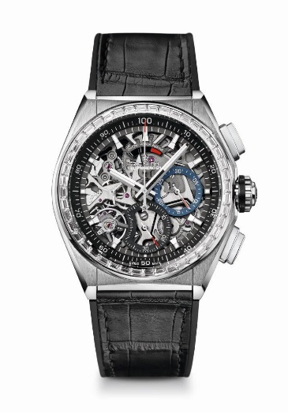

DEFY EL PRIMERO 21 DIAMONDS – 44毫米
技术详情

型号：33.9004.9004/78.R582

全新1/100秒计时码表机芯
别具特色的每秒旋转一圈动态显示
1个腕表擒纵机构 (36,000振次/小时 - 5赫兹)
1个计时码表擒纵机构 (360,000振次/小时 - 50赫兹)
双链结构
经过TIME LAB COSC (瑞士官方天文台检测机构) 认证

机芯
El Primero 9004自动上链星速机芯
尺寸：14¼``` (直径：32.80毫米)
厚度：7.9毫米
组件数：293
宝石数：53
振频36,000振次/小时 (5赫兹)
动力存储约50小时
特制自动摆陀饰有“缎光圆纹”

功能
1/100秒读秒计时功能
12点钟位置设计有动力储备指示
中置时、分显示
9点钟位置设小秒针
- 中置计时指针
- 3点钟位置设30分钟计时盘
- 6点钟位置设60秒钟计时盘

表壳、表盘及指针
钛金属表壳
白金表圈，镶嵌长方形切割钻石
直径：44毫米
镂空直径：35.5毫米
厚度：14.50毫米
水晶玻璃：弧形双面防眩处理蓝宝石水晶玻璃表镜
表后盖：透明蓝宝石水晶玻璃
防水能力：10 ATM (100米)
表盘：镂空
小时时标：镀铑多切面，并涂有Super-LumiNova®夜光材料
指针：镀铑多切面，并涂有Super-LumiNova®夜光材料

表带和表扣
黑色橡胶表带覆以黑色鳄鱼皮
钛金属双折叠表扣

宝石镶嵌
表圈：44颗VVS级长方形切割钻石，总重约2.46克拉

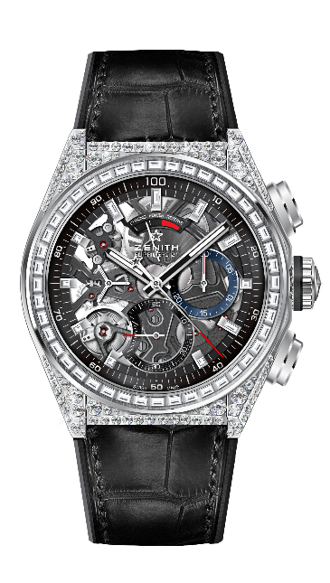
DEFY EL PRIMERO 21 FULL DIAMONDS – 44毫米
技术详情
型号：32.9000.9004/78.R582

全新1/100秒计时码表机芯
别具特色的每秒旋转一圈动态显示
1个腕表擒纵机构 (36,000振次/小时 - 5赫兹)
1个计时码表擒纵机构 (360,000振次/小时 - 50赫兹)
双链结构
经过TIME LAB COSC (瑞士官方天文台检测机构) 认证

机芯
El Primero 9004自动上链星速机芯
尺寸：14¼``` (直径：32.80毫米)
厚度：7.9毫米
组件数：293
宝石数：53
振频36,000振次/小时 (5赫兹)
动力存储约50小时
特制自动摆陀饰有“缎光圆纹”

功能
1/100秒读秒计时功能
12点钟位置设计有动力储备指示
中置时、分显示
9点钟位置设小秒针
- 中置计时指针
- 3点钟位置设30分钟计时盘
- 6点钟位置设60秒钟计时盘

表壳、表盘及指针
钛金属表壳，镶嵌钻石
白金表圈，镶嵌长方形切割钻石
直径：44毫米
镂空直径：35.5毫米
厚度：14.50毫米
水晶玻璃：弧形双面防眩处理蓝宝石水晶玻璃表镜
表后盖：透明蓝宝石水晶玻璃
防水能力：10 ATM (100米)
表盘：镂空
小时时标：镀铑多切面，并涂有Super-LumiNova®夜光材料
指针：镀铑多切面，并涂有Super-LumiNova®夜光材料

表带和表扣
黑色橡胶表带覆以黑色鳄鱼皮
钛金属双折叠表扣

宝石镶嵌
表壳：288颗VVS明亮式切割钻石
表圈：44颗VVS长阶梯形切割钻石
克拉数：约5.00克拉

